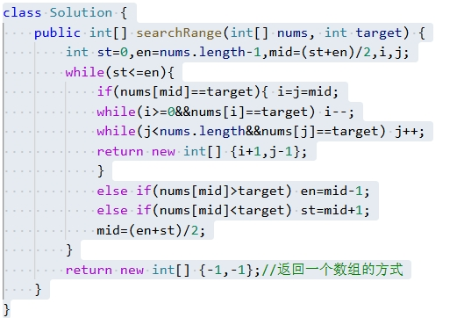

一、思维导图（基于题目与代码逻辑）
mindmap
root((在排序数组中查找元素的第一个和最后一个位置))
问题描述
输入: 非递减整数数组 nums, 目标值 target
输出: [开始位置, 结束位置], 不存在则返回 [-1,-1]
约束: 时间复杂度 O(log n)
核心思路
二分查找定位目标值
利用数组有序性缩小搜索范围
找到任意 target 位置后，向两侧扩展确定边界
代码实现(基于用户提供代码)
初始化: st=0, en=nums.length-1, mid=(st+en)/2
二分循环(st <= en)
若 nums[mid] == target
记录 i=j=mid
左扩展: while(i>=0 && nums[i]==target) i-- → 左边界 i+1
右扩展: while(j<nums.length && nums[j]==target) j++ → 右边界 j-1
返回 [i+1, j-1]
若 nums[mid] > target: en=mid-1 (目标在左半区)
若 nums[mid] < target: st=mid+1 (目标在右半区)
更新 mid=(st+en)/2
未找到目标: 返回 [-1,-1]
注意事项
边界条件: 空数组、单元素数组、目标在首尾
扩展逻辑修正: 右扩展需判断 j < nums.length (原代码笔误)
时间复杂度: 扩展部分为 O(k) (k 为目标元素个数), 最坏 O(n)
优化方向(严格 O(log n))
两次二分: 分别找左边界(第一个≥target)和右边界(最后一个≤target)
相关知识点扩展
二分查找的其它用法
基础用法: 判断目标是否存在于有序数组
找左边界: 第一个等于 target 的位置(不存在返回插入点)
找右边界: 最后一个等于 target 的位置(不存在返回插入点-1)
旋转数组问题: 找最小值(LeetCode 153)、找目标值(LeetCode 33/81)
峰值元素: 无序数组找局部最大值(LeetCode 162)
数学计算: 求平方根(LeetCode 69, x的平方根)
有序矩阵查找: 二维矩阵中找目标(LeetCode 240)
非递减数组特性
允许重复元素, 升序排列
重复元素处理: 扩展法/双边界二分法
时间复杂度分析
O(log n): 二分查找核心优势, 避免线性扫描

二、相关知识点总结（其它用法）

1. 二分查找的核心变种与应用场景​
二分查找的本质是“通过有序性缩小搜索范围”，常见变种及用法如下：
变种类型​ | 应用场景​ | 核心思路​
基础存在性判断​ | 判断目标值是否在有序数组中（如 LeetCode 704） | 若 nums[mid] == target返回 true；否则调整 st/en，直至 st > en。
找左边界（第一个≥target）​ | 找目标值首次出现位置，或插入点（如 LeetCode 35 搜索插入位置） | 当 nums[mid] >= target时，收缩右边界（en=mid-1），最终 st为左边界。
找右边界（最后一个≤target）​ | 找目标值最后一次出现位置（如本题优化解法） | 当 nums[mid] <= target时，收缩左边界（st=mid+1），最终 en为右边界。
旋转数组找目标​ | 数组旋转后（如 [4,5,6,7,0,1,2]）找目标值（LeetCode 33），或含重复元素（81） | 比较 nums[mid]与 nums[st]/nums[en]判断哪侧有序，再缩小范围。
找旋转数组最小值​ | 无重复元素旋转数组找最小值（LeetCode 153），含重复元素（154） | 若 nums[mid] > nums[en]，最小值在右半区；否则在左半区。
寻找峰值元素​ | 无序数组中找局部最大值（LeetCode 162），相邻元素不相等 | 若 nums[mid] < nums[mid+1]，峰值在右半区；否则在左半区。
数学计算（平方根）​ | 求非负整数 x 的平方根（LeetCode 69），保留整数部分 | 二分查找 mid*mid与 x 的关系，逼近结果。

2. 非递减数组的处理技巧​
- 重复元素：本题需处理重复元素，扩展法简单直观，但双边界二分法更高效（严格 O(log n)）。
- 边界条件：空数组直接返回 [-1,-1]；目标小于最小元素或大于最大元素时提前退出。

3. 时间复杂度优化对比​
- 用户代码思路：二分定位 + 线性扩展 → 平均 O(log n + k)（k 为目标元素个数），最坏 O(n)（如全数组都是 target）。
- 优化思路（双二分法）：两次独立二分找左、右边界 → 严格 O(log n)，适用于大数据量场景。

4. 代码健壮性注意点​
- 数组越界检查：扩展时 i >= 0、j < nums.length（用户代码右扩展有笔误 j=nums.length需修正）。
- 符号规范：使用半角符号（如 -1而非 −1），避免编译错误。
通过以上思维导图和知识点总结，可清晰理解本题的核心逻辑、代码实现细节，以及二分查找算法的广泛应用场景。实际应用中，优先采用双边界二分法以满足严格 O(log n) 要求。

